வேலூர்மாவட்டமுதன்மைக்கல்விஅலுவலரின்செயல்முறைகள்
ந.க.எண். 2188 /ஆ5/2023, நாள். 31.05.2023
•••••
பொருள் | பள்ளிக் கல்வி - 2023-2024ம் கல்வியாண்டில் பள்ளிகள் திறப்பதற்கு முன்பு செய்ய வேண்டிய செயல்பாடுகள் மற்றும் இந்தக் கல்வியாண்டில் செயல்படுத்த வேண்டிய கல்விச் செயல்பாடுகள், கல்வி இணைச் செயல்பாடுகள் மற்றும் கல்விசாரா செயல்பாடுகள் சார்ந்து அனைத்து பள்ளிகளில் பின்பற்ற வேண்டிய வழிமுறைகள் - தொடர்பாக
பார்வை | - அரசாணை (நிலை) எண்.163/பள்ளிக் கல்வி (ERT)த் துறை நாள். 10.07.2017  - பள்ளிக் கல்வி ஆணையர் மற்றும் தொடக்கக் கல்வி இயக்குநரின் செயல்முறைகள் ந.க.எண்.019528/எம்/இ1/2022, நாள். 11.06.2022 மற்றும் 19.05.2023  - பள்ளிக் கல்வி ஆணையர் மற்றும் தொடக்கக் கல்வி இயக்குநரின் செயல்முறைகள் ந.க.எண்.024702/எம்/இ1/2023, நாள். 19.05.2023  - தொடக்கக் கல்வி இயக்குநரின் நேர்முக கடித எண்.007351/ஜெ2/2021, நாள். 08.10.2021
•••••
2023-2024ம் கல்வியாண்டில் பள்ளிகள் திறப்பதற்கு முன்பு செய்ய வேண்டிய செயல்பாடுகள் மற்றும் இந்தக் கல்வியாண்டில் செயல்படுத்த வேண்டிய கல்விச் செயல்பாடுகள், கல்வி இணைச் செயல்பாடுகள் மற்றும் கல்விசாரா செயல்பாடுகள் சார்ந்து கீழ்காண் தெரித்துள்ள வழிமுறைகளை பின்பற்றி செயல்படுமாறு அனைத்து அரசு / அரசு நிதியுதவி பெறும் தொடக்க / நடுநிலை / உயர் / மேல்நிலைப் பள்ளி தலைமையாசிரியர்களுக்கு தெரிவிக்கப்படுகிறது.
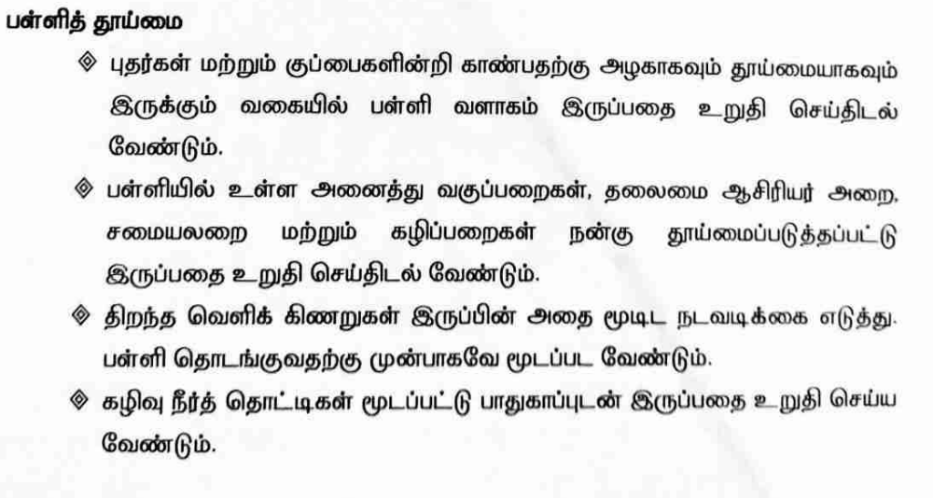

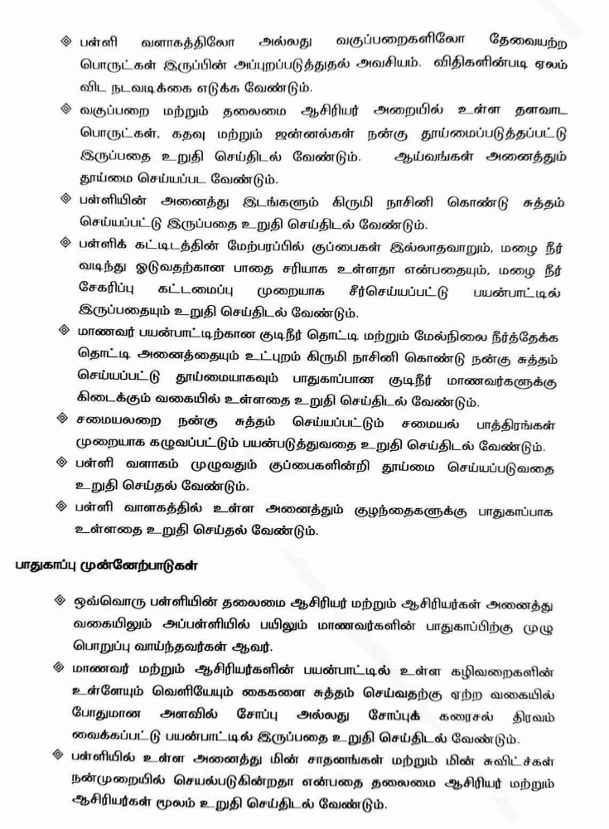
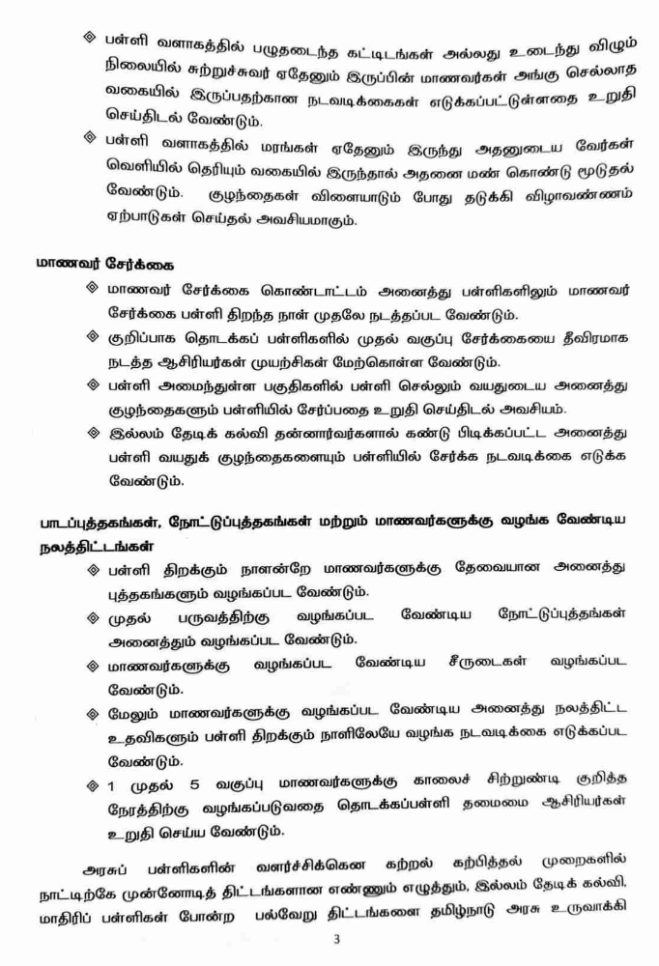
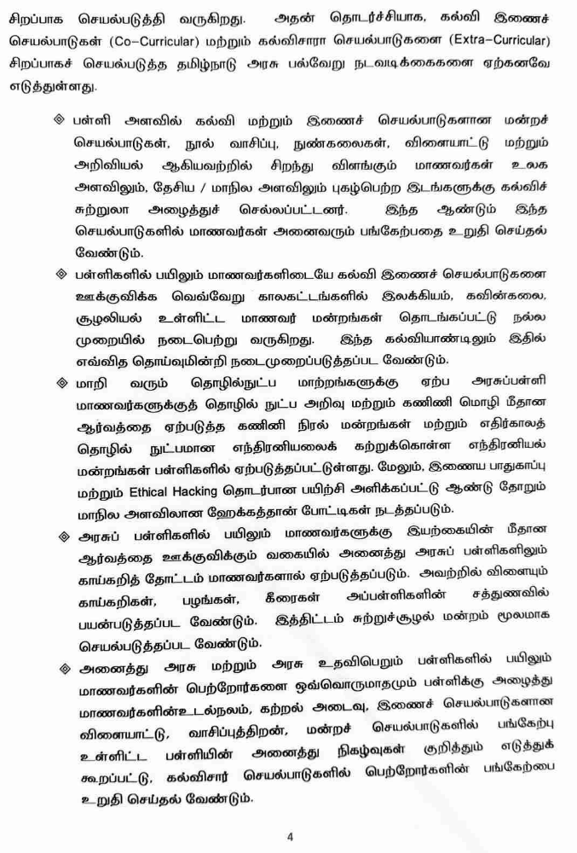
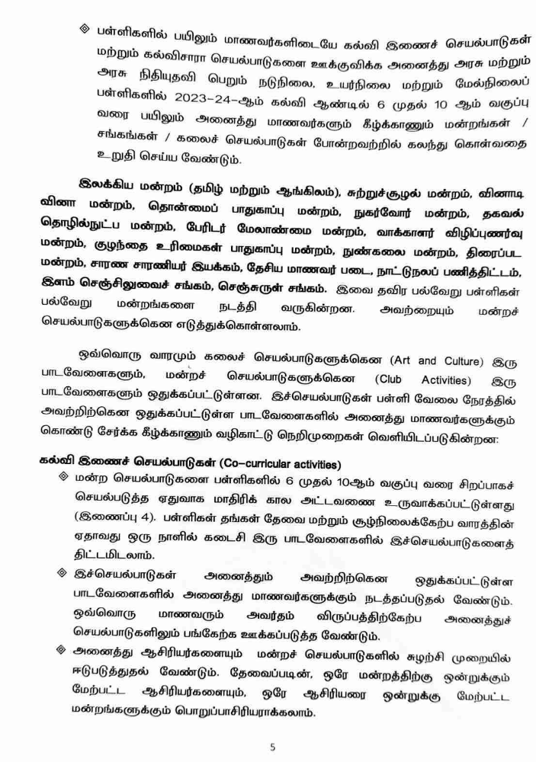
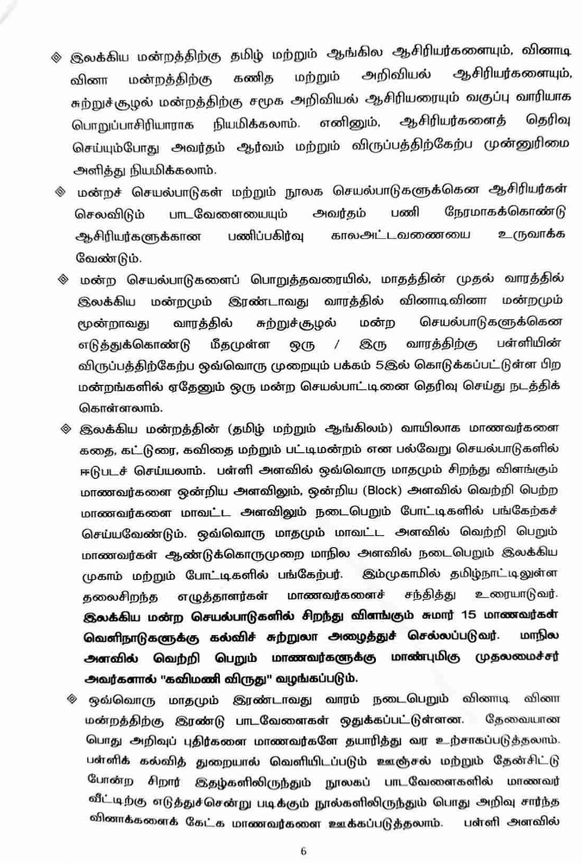
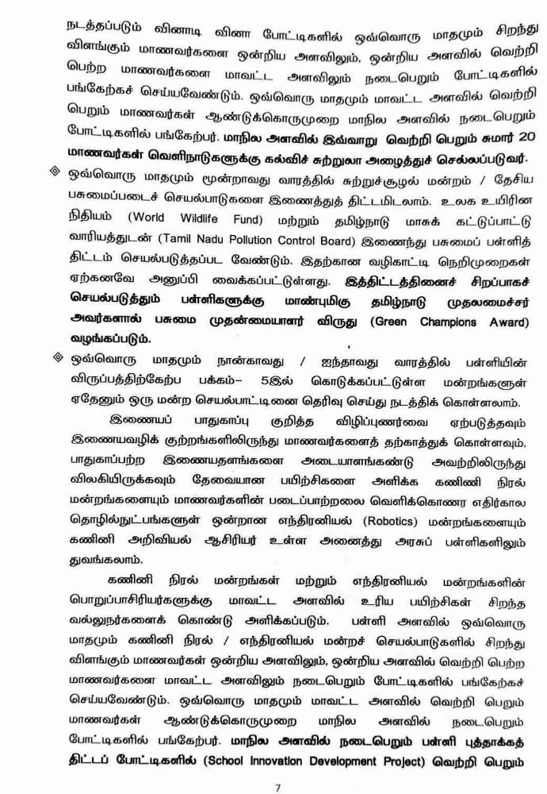
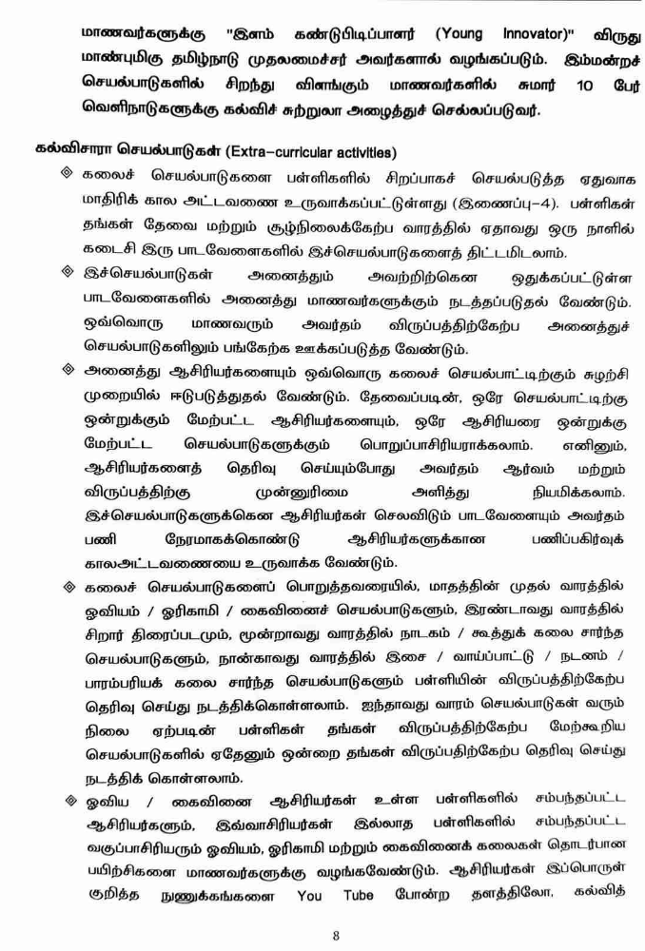
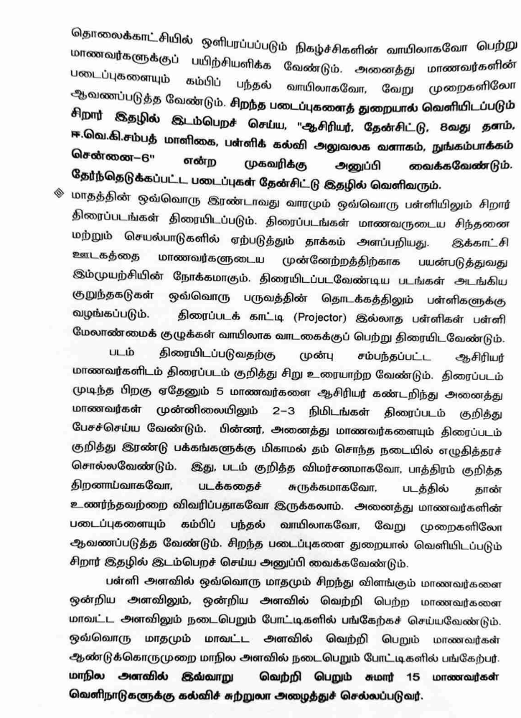
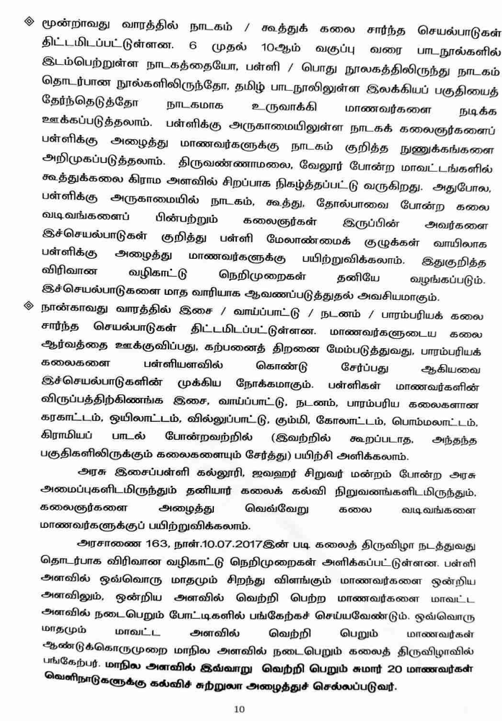
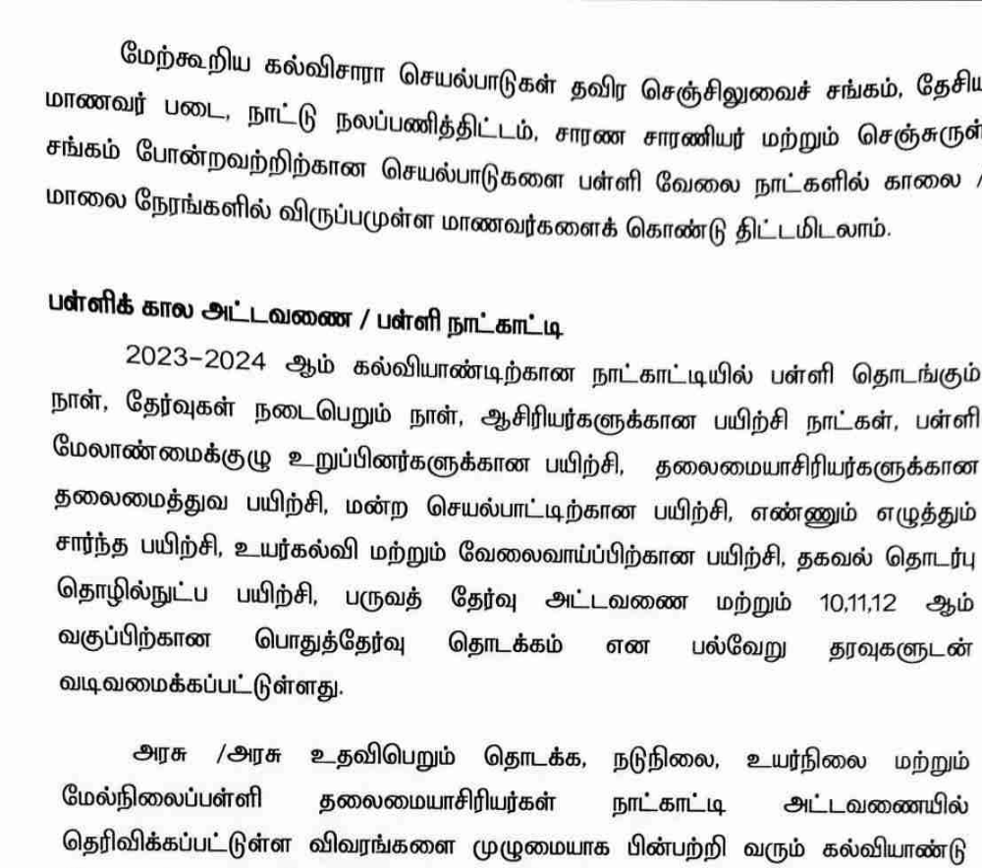 சிறப்புற அமைய உரிய நடவடிக்கை மேற்கொள்ள வேண்டும்.
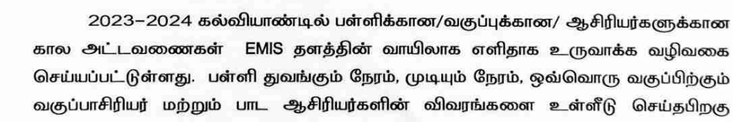 வகுப்புவாரியாக, ஆசிரியர் வாரியான கால அட்டவணையை உருவாக்கலாம். கால அட்டவணை தயாரித்தல் பணியினை மேற்கொள்ள உரிய நடவடிக்கை மேற்கொள்ள தெரிவிக்கப்படுகிறது. .

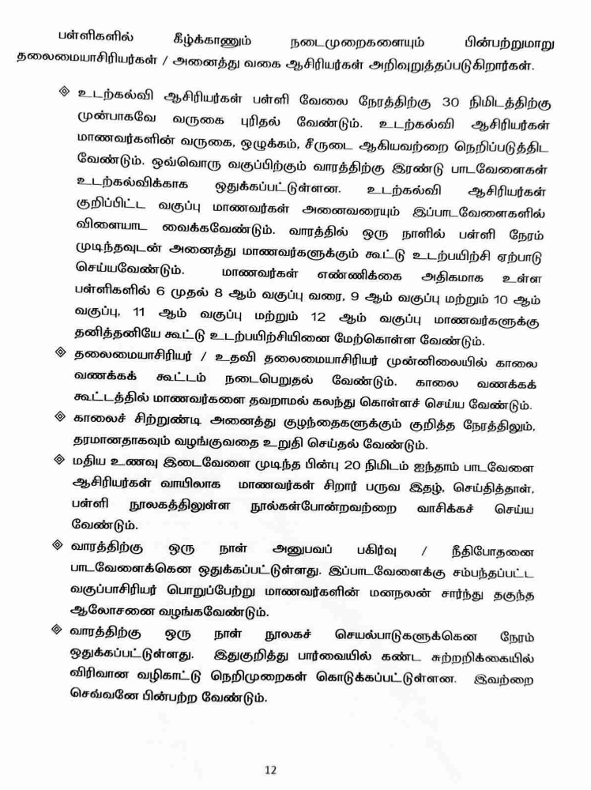
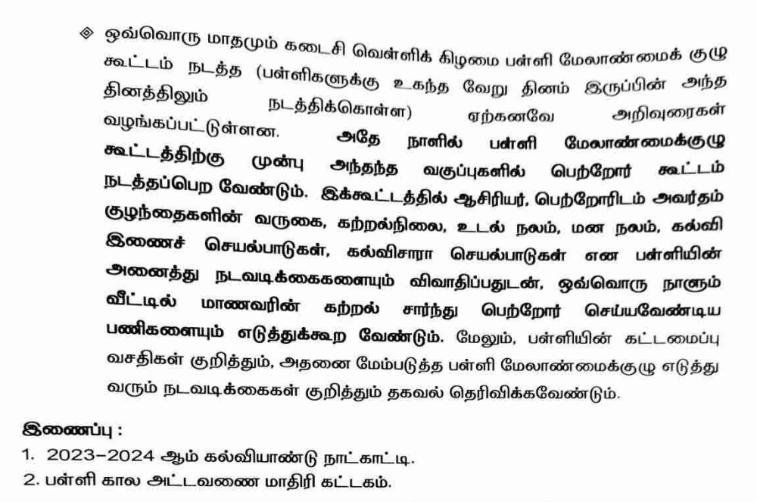

இணைப்பு -
- 2023-2024ம் கல்வியாண்டு நாட்காட்டி
- பள்ளி கால அட்டவணை மாதிரி கட்டகம்
//ஒப்பம்//
முதன்மைக் கல்வி அலுவலர்,
வேலூர்.
பெறுநர் –
தலைமையாசிரியர்,
அனைத்து அரசு / அரசு உதவிபெயறும் தொடக்க / நடுநிலை / உயர் / மேல்நிலைப் பள்ளிகள், வேலூர் மாவட்டம்.
நகல்-
மாவட்டக் கல்வி அலுவலர்கள்,
(இடைநிலைக் கல்வி, தனியார் பள்ளிகள், தொடக்கக் கல்வி)
தொடர் நடவடிக்கை மேற்கொள்ளும் பொருட்டு)
வேலூர் மாவட்டம்.

